Урок по методике преподавания сольфеджио со студентами 3 курса отделения «хоровое дирижирование» Петрозаводского музыкального колледжа им. К.Э. Раутио на тему: «Игровые формы работы на уроках сольфеджио в ДМШ и ДШИ»
Урок подготовила и провела: Шахманова А. В., преподаватель теоретических дисциплин МКУ ДО «Национальная школа искусств Пряжинского района».
Цель: Показать различные игровые формы и методы работы по основным разделам предмета сольфеджио.
Задачи: 1. Развитие интереса будущих преподавателей к предмету сольфеджио.
2. Развитие умения применять знания на практике.
Преимущества:
Урок построен в форме практического занятия - при использовании игровых форм работы студенты становятся полноправными участниками процесса обучения, тем самым проявляя большую активность. Применение дидактического материала, по сравнению с традиционной формой беседы, имеет методические преимущества: высокая степень наглядности, прекрасная возможность объяснять материал в доступной форме, приводить примеры наглядно, а не на словах. Отсюда следует и большая заинтересованность студентов происходящим процессом.

Ход урока:
Все мы знаем, что средством познания мира для детей является игра. Игровые ситуации на уроке должны способствовать тому, чтобы учеба не становилась скучной обязанностью и не отнимала у детей счастливого ощущения жизни.
У игры очень много преимуществ по сравнению с другими видами познавательной деятельности. Игра никогда не утомляет; она естественно включает детей в орбиту познаваемого, кроме того, игровая ситуация – прекрасное средство моделировать любой исследуемый процесс; наконец, игра идеально мобилизует эмоции ребенка, его внимание, его интеллект. Во время игры ребенок уже ни на что постороннее не способен отвлечься – игра поглощает его целиком. Именно в игре ребенок живет наиболее яркой, интенсивной творческой жизнью.
Любое учебное руководство для учащихся младшего возраста должно быть, прежде всего, игровым пособием. Вся задача здесь заключается в том, чтобы направить игру в нужное для учебы русло.
Благодаря игровым формам работы ученик получает возможность пережить в действии новые понятия, а не заучивать их в виде готовых формулировок.
Игровые методики на уроках сольфеджио позволяют сделать увлекательным и интересным не только сам процесс обучения, но и формы контроля получаемых учащимися теоретических знаний.
Применение наглядно – игровых пособий в курсе сольфеджио особенно продуктивно в работе с детьми младшего школьного возраста (6 – 9 лет). Известно, что в силу особенностей возрастной психологии абстрактное мышление у детей этого возраста, как правило, еще развито слабо, и лучше всего они усваивают теоретические знания в наглядно-игровой форме. Именно опора в обучении на игру как естественную форму существования ребенка, выводит его из-под дидактического «пресса», учебный процесс становится для него психологически комфортным, и что важно – влияет на качество усвоения материала (дети начинают все «схватывать на лету»).
(Все предложенные ниже примеры проигрываются со студентами, помогая пережить в действии игры, которые они будут впоследствии применять в своей педагогической практике).

1.Тема: «Динамические оттенки».
1. Игра – тест «Проверь себя».
Перед учащимися лежат карточки со всеми изучаемыми динамическими оттенками (p, mp, pp, f, mf, ff). См. фото № 1
Задание – расположить карточки в строгой последовательности от самого тихого к самому громкому или наоборот (обычно это задание вызывает у учащихся сложность в определении местоположения знаков умеренного звучания – mp и mf).
2.«Определи динамику».
- Для игры у каждого ребенка должны быть карточки с изображением контрастных динамических оттенков – f и p, ff и pp (умеренные обозначения не берем).
К этому моменту дети должны усвоить их значение. Педагог исполняет контрастную по динамике музыку – учащиеся реагируют на эти изменения, поднимая нужную карточку.
- Карточки находятся у педагога, по знаку которого учащийся начинает петь какую-либо (заранее оговоренную) песню. Педагог в произвольном порядке показывает учащемуся карточки (p, f, pp, ff), учащийся должен менять динамические оттенки в процессе исполнения песни согласно обозначениям на карточках.
! Роль ведущего может выполнять другой учащийся.

2. Тема: «Запись нот. Клавиши»
1. «Нотное лото» (наглядное пособие большие и маленькие карточки с изображением нот) См. фото № 2, 3
- Большие карты раздаются детям. Педагог перемешивает маленькие карточки и достает их одну за другой, называет изображенные на них ноты.
Задача ребенка – найти на своей большой карте нужную ноту. После этого ему вручается карточка, которую он кладет на соответствующее место в карте. Игра прекращается, когда кто-то из учащихся полностью закрывает свою карту (наиболее продуктивно пройдет эта игра, если в качестве ведущего будет выступать один из учащихся).
2. «Отгадай ребус» (наглядные пособия: клавиши, ноты). См. фото № 4, 5, 6, 7
В предложенных изображениях клавиш и нот зашифрованы слова.
Задача ребенка – разгадать «спрятанные» слова.

3. Тема: «Ритм. Метр»
Известно, что именно в этой области теоретических знаний у большинства детей традиционно возникают затруднения.
Работа над ритмом и метром является одной из самых трудных в практическом освоении всех музыкальных дисциплин (сольфеджио, специальность, хоровой класс и др.), поэтому ритмическое сольфеджио в ряду других важнейших составляющих каждого урока – интонационных упражнений, сольфеджирования по нотам, музыкального диктанта и пр.
В данном разделе представлены различные ритмические игры, выполняющие обучающую функцию: в процессе игры ребенок живее и быстрее воспринимает непростой теоретический материал – соотношение длительностей, разного рода ритмические сложности (пунктирный ритм, синкопы, триоли и пр.).
1. «Узнай длительность» (наглядное пособие – кубик с изображением длительностей). См. фото № 8
Игра предназначена для начального периода освоения музыкальной грамоты. Подбрасывается кубик с изображением длительностей, и учащийся должен как можно быстрее определить ту длительность, которая на нем «выпала».
2. «Узнай паузу».
В игре, аналогичной предыдущей, используется кубик с изображением музыкальных пауз разной длительности. См. фото № 8
3. «Найди каждой длительности соответствующую паузу (и наоборот)».
Наглядное пособие – карточки с изображением длительностей и пауз. См. фото № 9
Карточки показывает учитель или один из учащихся, а остальные подбирают соответствующие паузы или длительности.
4. «Пирог» - наглядное пособие для первого знакомства с длительностями.См. фото № 10
Незаменимый материал для первоначального освоения длительностей, помогает детям лучше воспринимать соотношение длительностей друг с другом. Дети могут использовать разрезной вариант и составлять свои «пироги» из различных длительностей с последующим озвучиванием ритма ( простучать или прохлопать со счетом вслух).
См. фото № 11
5. «Ритмическое лото» (наглядное пособие – большие и маленькие карточки с ритмическими рисунками). См. фото № 12, 13
- Большие карты раздаются детям. Педагог перемешивает маленькие карточки и достает их одну за другой, стучит изображенный на них ритмический рисунок.
Задача ребенка – найти по слуху на своей большой карте нужную ритмоформулу и озвучить её еще раз в проверочных целях (можно со счетом вслух). После этого ему вручается карточка, которую он кладет на соответствующее место в карте. Игра прекращается, когда кто-то из учащихся полностью закрывает свою карту.
! Могут быть другие варианты игры в ритмическое лото, например, в роли ведущего выступает учащийся, а педагог садится на его место и становится участником и т.п.
6. «Подбери карточки к заданному размеру» (наглядное пособие – маленькие карточки от ритмического лото). См. фото № 13
Игра направлена на развитие чувства метра.
Педагог показывает детям маленькие карточки от ритмического лото и объясняет, что каждая карточка – это один такт. Далее эти карточки-такты с различными вариантами ритмических рисунков педагог выкладывает на стол и приглашает двоих детей, каждому из которых задается свой размер:
Одному – 2/4, другому – 3/4.
Задача № 1 – выбрать из имеющихся карточек ритмические рисунки, подходящие к заданному размеру.
Задача №2 – выложить выбранные карточки в единую ритмическую последовательность и озвучить ее (простучать, прохлопать), акцентируя сильные доли.

4. Тема: «Тональности» (наглядное пособие – карточки с названием тональностей). См. фото № 14, 15
1. «Параллельные тональности».
Карточки лежат в произвольном порядке вверх русскими (латинскими) обозначениями.
Задание – для каждой тональности найти параллельную и разложить их парами.
Аналогичные задания найти:
2. «Одноименные тональности».
3. «Родственные тональности».
4. «Латинское обозначение».
5. «Энгармонически равные тональности» - здесь необходимо помнить, что в музыкальной практике существует только 3 случая энгармонического родства в мажоре и 3 в миноре.
6. «Найти знаки в тональностях» (добавляются карточки с обозначением ключевых знаков). См. фото № 16, 17
Использовать правило появления знаков при ключе: последний диез всегда относится к VII ступени, предпоследний бемоль всегда относится к I ступени (определяем по мажорным тональностям).
К обозначениям тональностей подобрать верные ключевые знаки.
7. «По знакам определить тональности» - к карточкам с обозначением ключевых знаков подобрать нужные тональности.

8. «Квинтовый круг тональностей». См. фото № 18
Выложить попарно все тональности в виде квинтового круга (можно добавить карточки с ключевыми знаками).
9. Игровой тренинг «Лабиринт».
Тренинг направлен на формирование навыка свободной ориентации учащихся в квинтовом кругу тональностей.
- Педагог называет учащимся исходную тональность. Далее – от нее следует цепочка определений новых тональностей по принципу каждую последующую искать от предыдущей.
Например: Называется исходная тональность ре мж, далее - нужно найти параллельную ей тональность (си мн), далее – одноименную уже к си мн (си мж), далее – энгармонически равную (си мж = до бемоль мж) и т.д.
Учащийся выкладывает перед собой всю цепочку получаемых тональностей, конечную из которых показывает педагогу, если ответ учащегося (последняя карточка) неверен, то педагог анализирует с ним всю цепочку, обнаруживая ошибку.

5. Тема: «Интервалы» (наглядное пособие карточки с обозначениями интервалов и с обозначением количества тонов). См. фото № 19, 20
1. «Слуховой анализ» - в традиционной игровой форме. Педагог в произвольном порядке играет интервалы.
Задача ребенка - определить на слух интервал и поднять соответствующую карточку (можно усложнить это задание: проигрывать интервалы не по одному, а в виде цепочки – соответственно, учащиеся тоже выкладывают цепочку).
2. «Тесты на знание качественной характеристики интервалов».
Перед учащимся в произвольном порядке лежат карточки с названиями интервалов (или количеством тонов).
Задания: - выложить от самого маленького к самому большому (и наоборот)
- найти к каждому интервалу соответствующее количество тонов (и наоборот). См. фото № 21
Карточки может выбирать педагог или кто-то из учащихся.
3. «Найди пару». Тема – обращение интервалов.
Учащийся должен разложить лежащие карточки с интервалами попарно по принципу интервал и его обращение.
4. «Консонансы и диссонансы».
Разложить по группам:
Весьма совершенные консонансы – ч1, ч8
Совершенные консонансы – ч4, ч5
Несовершенные консонансы – м3, б3, м6, б6
Диссонансы – м2, б2, м7, б7, тритоны

5. Практикум по построению интервалов.
Учащийся перемешивает карточки, достает из стопки карточку с каким-либо интервалом и строит его на фортепиано или в тетради. Варианты заданий могут быть самыми разными:
- построение интервалов только от одного звука, или от разных звуков (можно использовать нотное лото).
- только вверх или только вниз
- как вариант повышенной сложности выстраивается цепочка интервалов (педагог называет только первый звук, от которого строится первый интервал, каждый последующий должен начинаться от звука, полученного после построения предыдущего материала).
6. Итоговый зачет (контрольный урок) по темам:
«Ступеневые и тоновые характеристики интервалов»
«Обращения интервалов»
«Консонансы и диссонансы».

- Учащийся перемешивает свою стопку карточек, вынимает их по очереди и дает полную характеристику каждого интервала.
Например: выпадает карточка с обозначением б2
Ответ учащегося: «Интервал секунда относится к диссонансам, содержит 2 ступени, бывает большой и малой; б2 содержит 1 тон, м2 – пол тона; обращается в септиму».
- стопка карточек находится у педагога, он вытаскивает в произвольном порядке одну и называет имя учащегося, которому предстоит в развернутой форме рассказать о данном интервале.

- Можно провести контрольный урок в форме викторины – соревнования с 2-мя командами. Игра станет еще более увлекательной, если помимо вышеуказанных заданий в ней будут присутствовать иные формы работы – слуховой анализ, построение от звука устно или на инструменте с его последующим интонированием, конкурс капитанов и т.п.

7. Интервалы в тональности (добавляются карточки с цифровым обозначением ступеней). См. фото № 22
Построение и пение интервалов от указанных ступеней в мажоре и в миноре с разрешением.
Пример: Задание –построить секунду на II ступени в тональности соль мажор и разрешить.
Ученик должен указать какая секунда образуется на II ступени мажора и в какой интервал она разрешается: б2 на II ст. б3 на I ст.

6. Тема: «Аккорды».

1.Аккорды в тональности.(наглядное пособие – карточки с обозначением аккордов в тональности, карточки с обозначением ступеней) См. фото № 23, 24

- Педагог называет аккорды (или вытягивает карточки с обозначением аккордов).
Задача ребенка - найти ступень, на которой строится указанный аккорд (выложить карточки). См. фото № 25

- Педагог называет ступень и вид мажора - минора ( или вытягивает карточки с обозначением ступеней).
Задача ребенка - перечислить аккорды, которые строятся от заданной ступени (выложить карточки).
- Построение аккордовых последовательностей, с последующим интонированием (по заданию педагога).

- Определение на слух .
Педагог проигрывает аккорды в произвольном порядке или аккордовую последовательность.
Задача ребенка – поднять соответствующую карточку с обозначением аккорда или выложить последовательность.
Контрольный урок: так же, как интервалы (вытягиваем карточку – даем полную характеристику аккорда)
2. Аккорды от звука (наглядное пособие – карточки с обозначением аккордов от звука, карточки с изображением интервального состава аккордов). См. фото № 26, 27, 28

- Найти соответствующее аккорду строение (интервальный состав) или наоборот – к интервальному составу подобрать соответствующий аккорд. См. фото № 29
- Найти пару аккорду (обозначение от звука – соответствующее обозначение в тональности), например D7(в тональности) = м.М7 (от звука).
- Построение заданных аккордов (можно вытягивать карточки) с последующим интонированием (можно использовать нотное лото для определения звука, от которого будет построен аккорд).
Построение аккордов возможно от одного звука или от разных, вверх или вниз, с определением тональности (можно использовать карточки с обозначением тональностей).

Заключение:

В зависимости от особенностей детей, учебного плана, уровня подготовки детей, их возраста и психологического восприятия, данные формы работы можно комбинировать, варьировать, находить формы занятий, которые подходят конкретной группе учащихся.
Можно сочетать игровые формы работы по разным темам с целью их параллельного освоения учащимися.
А также творчески варьировать задачи и способы их решения, изобретать новые виды работы.

Я надеюсь, что данные виды работы вас заинтересовали, и вы будете успешно применять их в своей педагогической практике.
Желаю всем успехов и хорошего настроения!
(Урок подготовлен на основе игровой методики А.Ф. Камаева и Т.Ю.Камаевой)
Приложение: - фото наглядных пособий

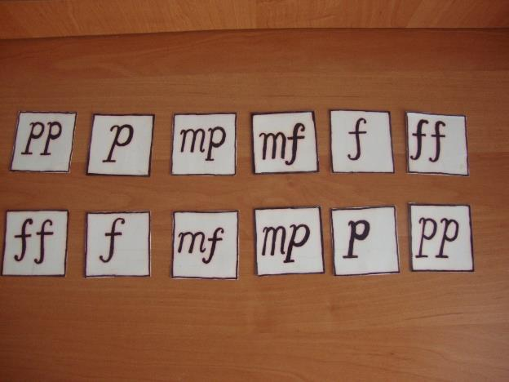
Фото1,2
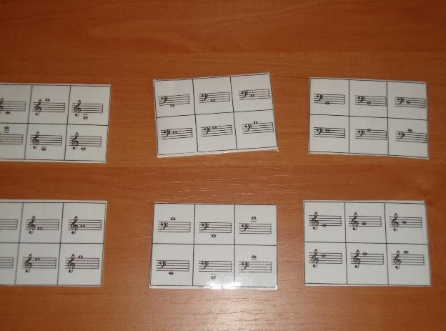
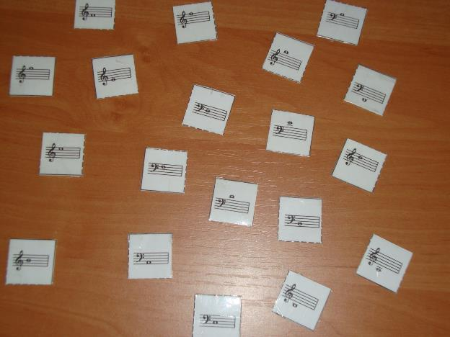
Фото 3,4
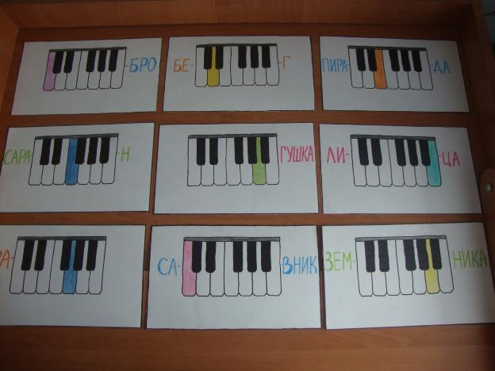
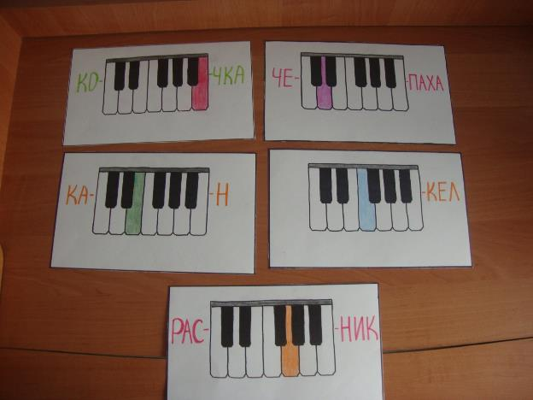
Фото5,6
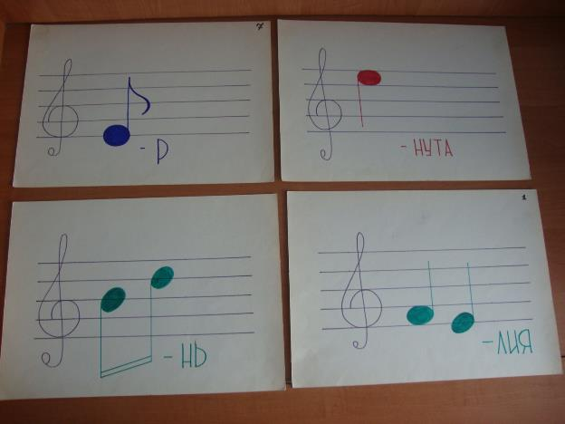

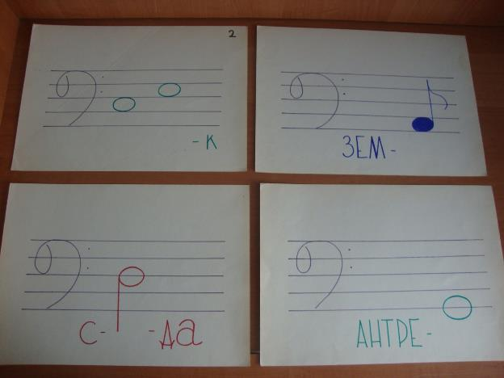
Фото7
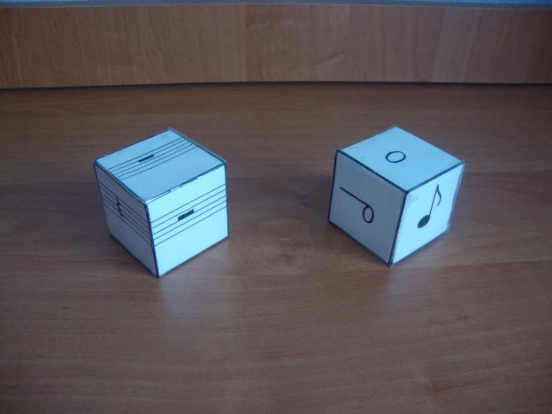
Фото 8,9
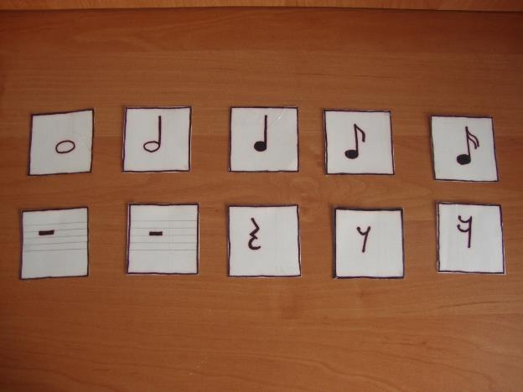
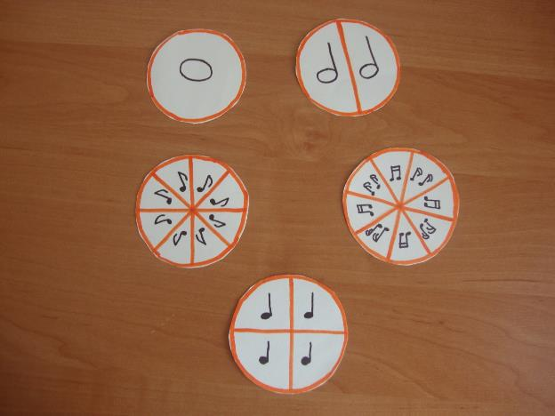
Фото10,11
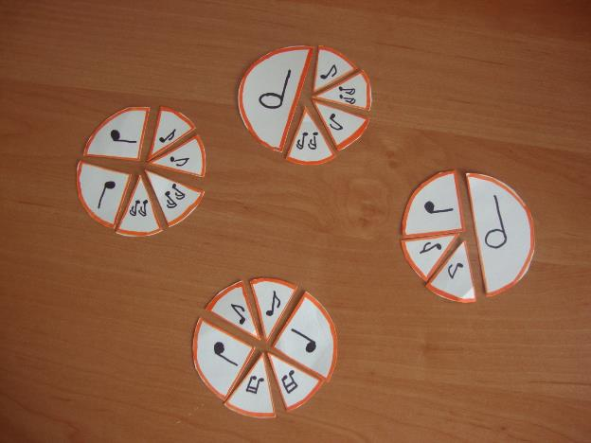
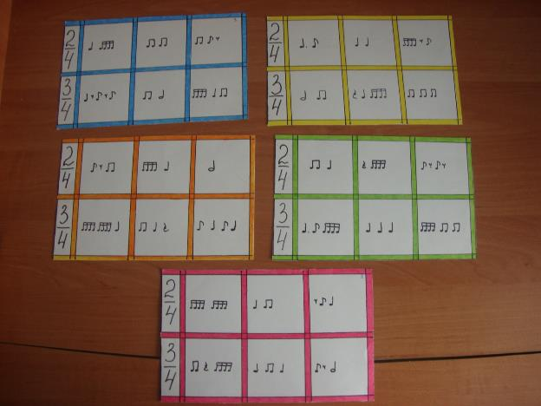
Фото 12,13
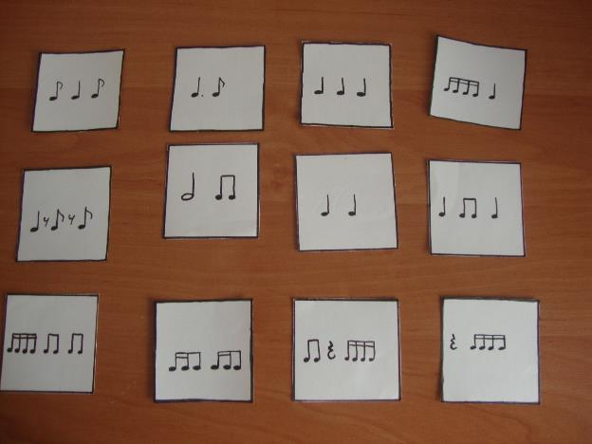
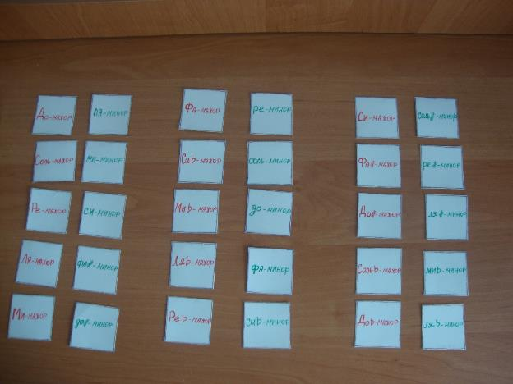
Фото 14,15
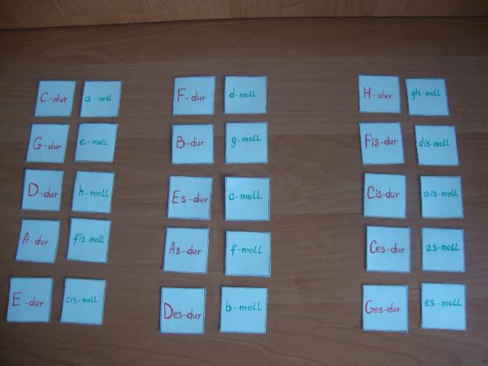
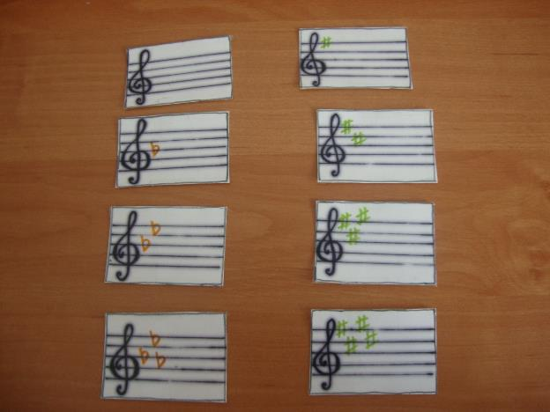
Фото 16
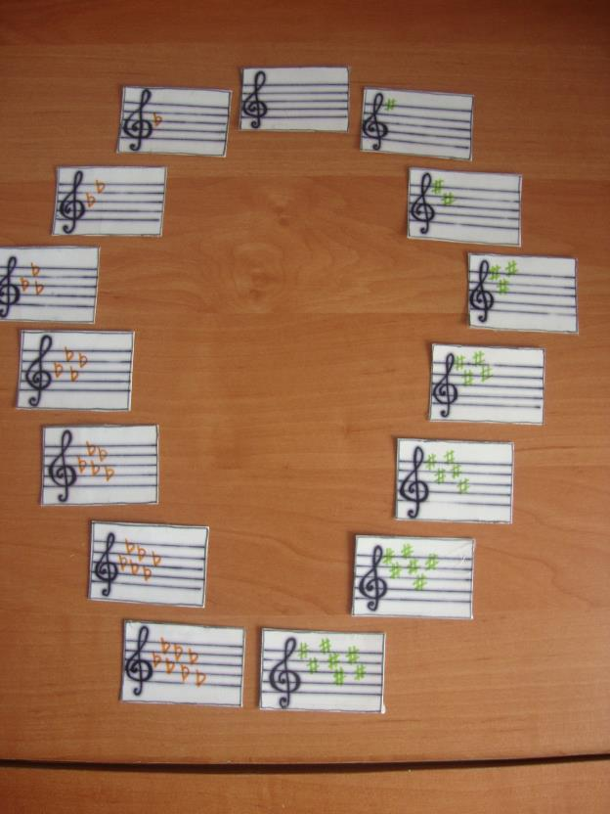
Фото 17

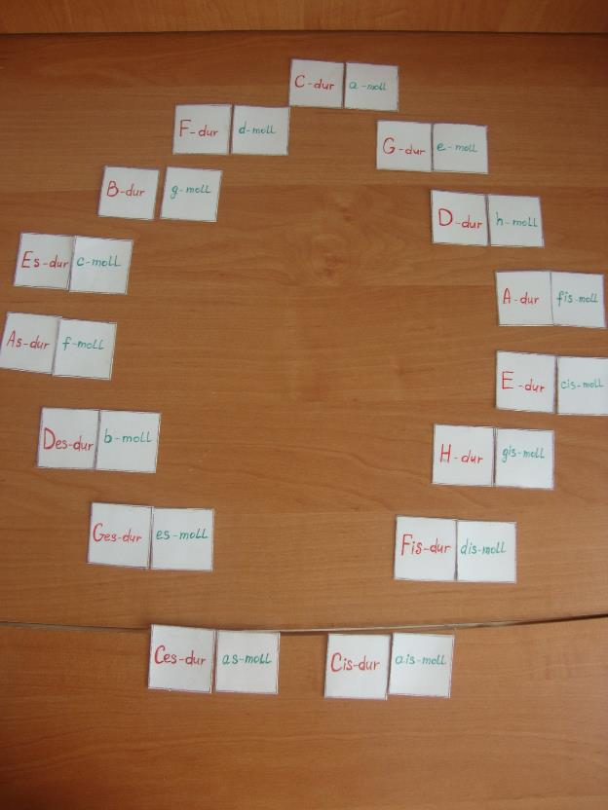
Фото 18

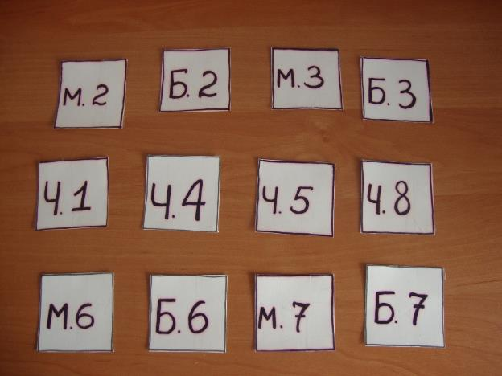
Фото 19, 20
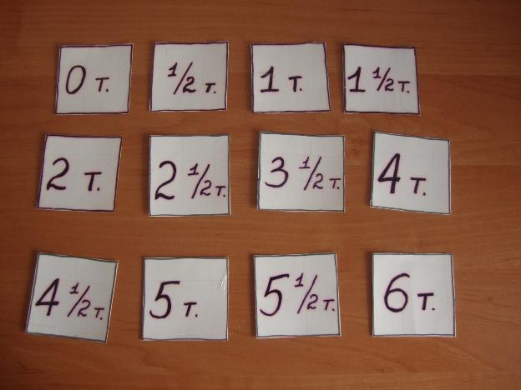
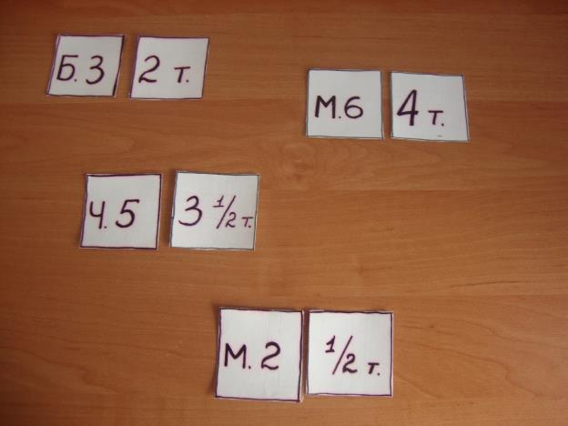
Фото 21, 22
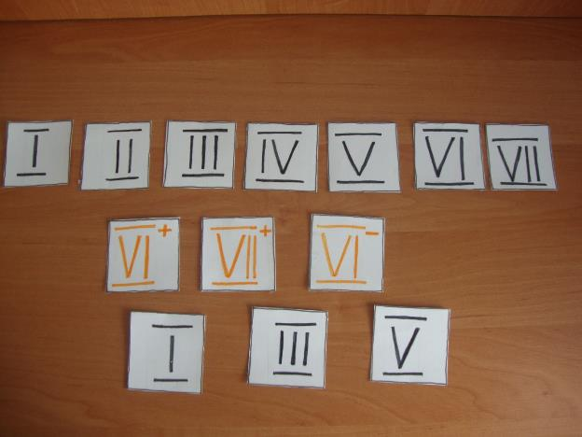
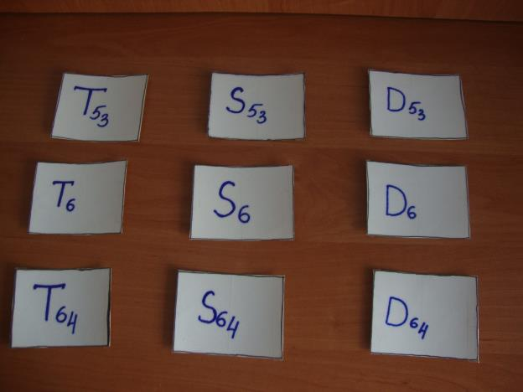
Фото 23, 24
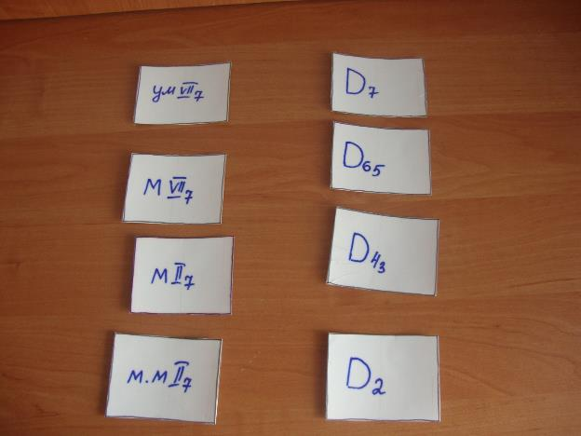
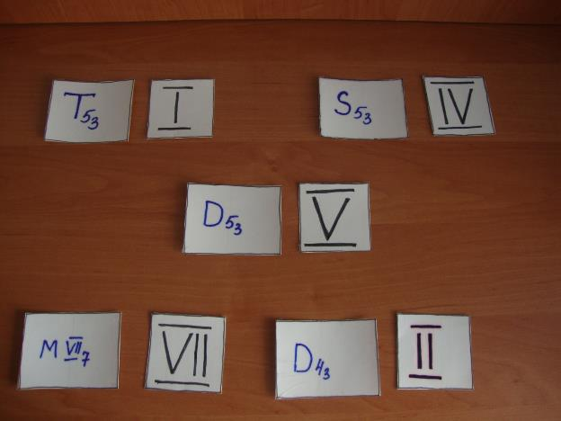
Фото 25, 26
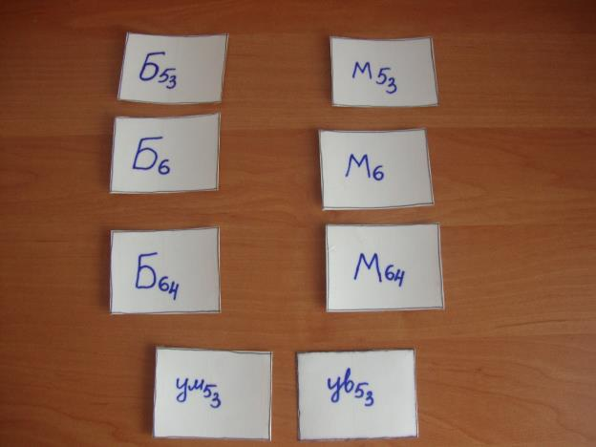
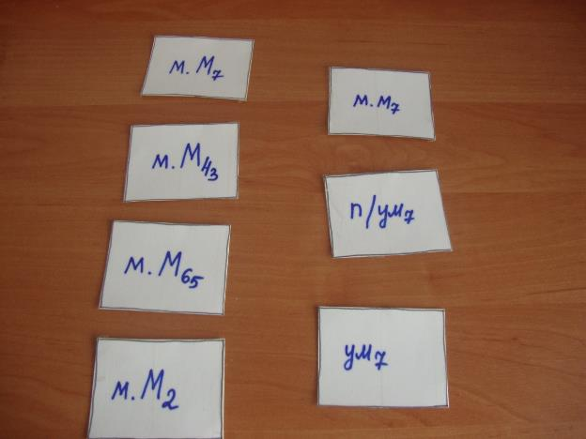
Фото 27, 28
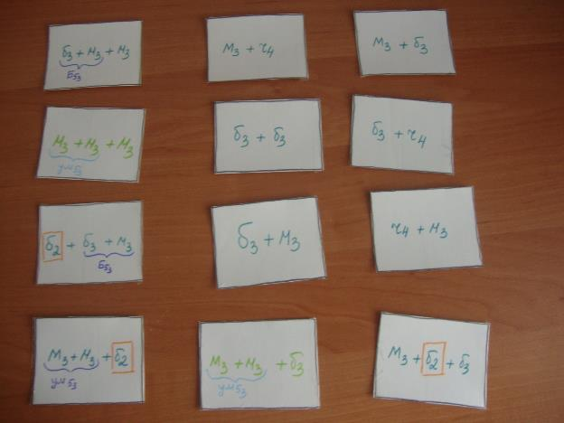

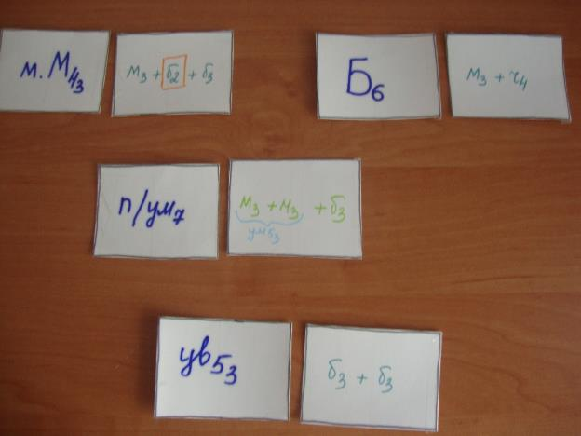

Фото 29

